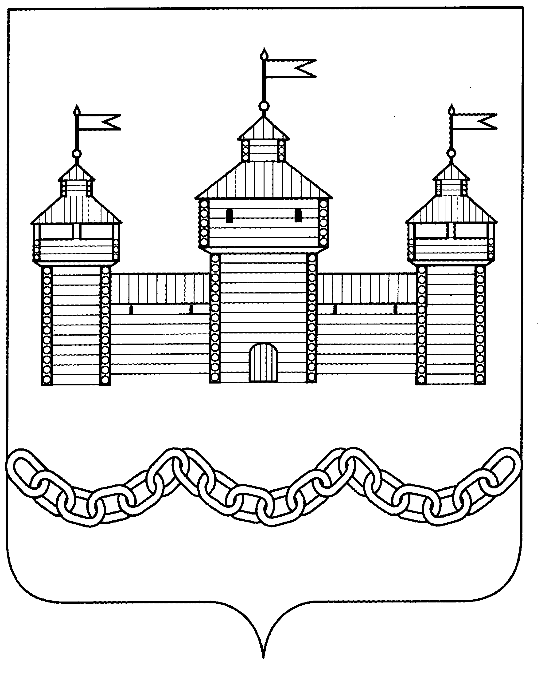
ПОСТАНОВЛЕНИЕ
АДМИНИСТРАЦИИ СЕЛЬСКОГО ПОСЕЛЕНИЯ ЕКАТЕРИНОВСКИЙ СЕЛЬСОВЕТ
ДОБРОВСКОГО МУНИЦИПАЛЬНОГО РАЙОНА ЛИПЕЦКОЙ ОБЛАСТИ

26.05. 2017 г. с. Екатериновка № 23

Об утверждении требований к закупаемым муниципальными органами сельского поселения Екатериновский сельсовет Добровского муниципального района и подведомственными им муниципальными бюджетными учреждениями отдельным видам товаров, работ, услуг (в том числе предельных цен товаров, работ, услуг)

В соответствии с частью 5 статьи 19 Федерального закона от 5 апреля 2013 года № 44-ФЗ «О контрактной системе в сфере закупок товаров, работ, услуг для обеспечения государственных и муниципальных нужд», администрация сельского поселения Екатериновский сельсовет
ПОСТАНОВЛЯЕТ:
1. Утвердить требования к закупаемым муниципальными органами сельского поселения Екатериновский сельсовет Добровского муниципального района и подведомственными им муниципальными бюджетными учреждениями отдельным видам товаров, работ, услуг (в том числе предельных цен товаров, работ, услуг) в форме ведомственного перечня отдельных видов товаров, работ, услуг, их потребительские свойства (в том числе качество) и иные характеристики (в том числе предельные цены товаров, работ, услуг) к ним, закупаемых муниципальными органами сельского поселения Екатериновский сельсовет Добровского муниципального района и подведомственными им муниципальными бюджетными учреждениями согласно приложению.
2. Старшему специалисту администрации сельского поселения Екатериновский сельсовет Добровского муниципального района разместить настоящее постановление в единой информационной системе в сфере закупок и на официальном Интернет сайте администрации сельского поселения Екатериновский сельсовет Добровского муниципального района в течение 15 рабочих дней со дня его принятия.
3.Настоящее постановление вступает в силу с момента подписания и распространяется на правоотношения, возникшие с 1 января 2017 года.
4.Контроль за исполнением настоящего постановления возложить на главу администрации сельского поселения Екатериновский сельсовет Добровского муниципального района Липецкой области РФ.

Глава администрации сельского
поселения Екатериновский сельсовет В.В. Забабурина
Приложение к постановлению администрации сельского поселения Екатериновский сельсовет Добровского муниципального района
от 26.05.2017г № 23

ВЕДОМСТВЕННЫЙ ПЕРЕЧЕНЬ
отдельных видов товаров, работ, услуг, их потребительские свойства (в том числе качество) и иные характеристики (в том числе предельные цены товаров, работ, услуг) к ним, закупаемых муниципальными органами сельского поселения Екатериновский сельсовет Добровского муниципального района и подведомственными им муниципальными бюджетными учреждениями
№ п/п | Код  по ОКПД* | Наименование отдельного вида товаров, работ, услуг | Единица измерения |  | Требования к потребительским  свойствам (в том числе качеству) и иным характеристикам, утвержденные Постановлением администрации сельского поселения Екатериновский сельсовет Добровского муниципального района от 17.03.2017г № 9 |  | Требования к потребительским свойствам (в том числе качеству) и иным характеристикам (в том числе предельные цены) отдельных видов товаров работ, услуг, закупаемым муниципальными органами сельского поселения Екатериновский сельсовет Добровского муниципального района и подведомственными им бюджетными учреждениями
№ п/п | Код  по ОКПД* | Наименование отдельного вида товаров, работ, услуг | код по ОКЕИ | наименова-ние | характеристика | значение характеристи-  ки | характеристика | значение характеристики | обоснование отклонения значения характеристики от утвержденной Администрацией , Екатериновского сельского поселения |  | Функцио-  нальное назначе-ние**
Отдельные виды товаров, работ, услуг, включенные в перечень отдельных видов товаров, работ, услуг, предусмотренный приложением № 2 к Правилам определения требований к закупаемым муниципальными органами сельского поселения Екатериновский сельсовет Добровского муниципального района и подведомственными им муниципальными бюджетными учреждениями сельского поселения Екатериновский сельсовет Добровского муниципального района отдельным видам товаров, работ, услуг (в том числе предельных цен товаров, работ, услуг), утвержденным постановлением администрации сельского поселения Екатериновский сельсовет Добровского муниципального района Липецкой области от .2017г. №

1 | 30.02.12 | Машины вычислительные электронные цифровые портативные массой не более 10 кг для автоматической обработки данных.  Пояснения по требуемой продукции:  Ноутбуки | По всем категориям должностей
1 | 30.02.12 |  | 039 | Дюйм | Размер и тип экрана |  | Размер и тип экрана | Экран с матрицей IPS  не более 17 дюймов
1 | 30.02.12 |  | 166 | Кг | Вес |  | Вес | Не более 5 кг
1 | 30.02.12 |  |  |  | Тип процессора |  | Тип процессора | Многоядерный
1 | 30.02.12 |  | 2931 | ГГц | Частота процессора |  | Частота процессора | Не более 4 ГГц
1 | 30.02.12 |  | 2553 | Гб | Размер оперативной памяти |  | Размер оперативной памяти, | Не более 16 Гб
1 | 30.02.12 |  | 2553 | Гб | Объем накопителя |  | Объем накопителя | Не более 1000 Гб
1 | 30.02.12 |  |  |  | Тип жесткого диска |  | Тип жесткого диска | HDD/SSD
1 | 30.02.12 |  |  |  | Оптический привод |  | Оптический привод | DVD-RW - наличие
 |  |  |  |  | Наличие модулей Wi-Fi, Bluetooth, поддержки 3G, (UMTS) |  | Наличие модулей Wi-Fi, Bluetooth, поддержки 3G, (UMTS) | Wi-Fi – наличие; Bluetooth – наличие; 3G – наличие
1 | 30.02.12 |  |  |  | Тип видеоадаптера |  | Тип видеоадаптера | Интегрированный/ дискретный
1 | 30.02.12 |  | 356 | час | Время работы |  | Время работы | Автономное время работы с текстом не более 10 час.
1 | 30.02.12 |  |  |  | Операционная система |  | Операционная система | Операционная система, разрешенная для использования в органах местного самоуправления
1 | 30.02.12 |  |  |  | Предустановленное  программное обеспечение |  | Предустановленное  программное обеспечение | Операционная система
1 | 30.02.12 |  | 383 | рубль | Предельная цена |  | Предельная цена | Не более 60 тыс.
2 | 30.02.15 | Машины вычислительные электронные цифровые прочие, содержащие или не содержащие в одном корпусе одно или два из следующих устройств, для автоматической обработки данных: запоминающие устройства, устройства ввода, устройства вывода.  Пояснения по требуемой продукции:  Компьютеры персональные настольные | По всем категориям должностей
2 | 30.02.15 |  |  |  | Тип (моноблок/системный блок и монитор) |  | Тип (моноблок/системный блок и монитор) | Системный блок и монитор
2 | 30.02.15 |  | 039 | дюйм | Размер экрана/монитора |  | Размер экрана/монитора | Не более 25 дюймов по диагонали
2 | 30.02.15 |  |  |  | Тип процессора |  | Тип процессора | Многоядерный
2 | 30.02.15 |  | 2931 | ГГц | Частота процессора |  | Частота процессора | Не более 4 ГГц
2 | 30.02.15 |  | 2553 | Гб | Размер оперативной памяти |  | Размер оперативной памяти | Не более 16 Гб
2 | 30.02.15 |  | 2553 | Гб | Объем накопителя |  | Объем накопителя | Не более 2000 Гб
2 | 30.02.15 |  |  |  | Тип жесткого диска |  | Тип жесткого диска | HDD/SSD
2 | 30.02.15 |  |  |  | Оптический привод |  | Оптический привод | DVD-RW –наличие
2 | 30.02.15 |  |  |  | Тип видеоадаптера |  | Тип видеоадаптера | Интегрированный/  дискретный
2 | 30.02.15 |  |  |  | Операционная система |  | Операционная система | Операционная система, разрешенная для использования в органах местного самоуправления
2 | 30.02.15 |  |  |  | Предустановленное программное обеспечение |  | Предустановленное программное обеспечение | Операционная система
2 | 30.02.15 |  | 383 | рубль | Предельная цена |  | Предельная цена | Не более 70 тыс.
3 | 30.02.16 | Устройства ввода/вывода данных, содержащие или не содержащие в одном корпусе запоминающие устройства.  Пояснения по требуемой продукции:  принтеры, сканеры, многофункциональные устройства |  |  | По всем категориям должностей
 |  |  |  |  | Метод печати (струйный/ лазерный – для принтера/многофункционального устройства) | - | Метод печати (струйный/ лазерный – для принтера/многофункционального устройства) | Струйный/лазерный
 |  |  |  |  | Разрешение сканирования (для сканера/ многофункционального устройства) |  | Разрешение сканирования (для сканера/ многофункционального устройства) | Не более 2400 х 4800 dpi
 |  |  |  |  | Цветность (цветной/черно-белый) |  | Цветность (цветной/черно-белый) | Предельное значение –цветной, возможное -черно-белый
 |  |  |  |  | Максимальный формат |  | Максимальный формат | Предельное: А3, возможное: А 4
 |  |  |  |  | Скорость печати/сканирования |  | Скорость печати/сканирования | Не более 65 страниц в минуту
 |  |  |  |  | Наличие дополнительных модулей и интерфейсов (сетевой интерфейс, устройства чтения карт памяти |  | Наличие дополнительных модулей и интерфейсов (сетевой интерфейс, устройства чтения карт памяти | Сетевой интерфейс – наличие, устройства чтения карт памяти – наличие, разъем USB – наличие
4 | 36.11.11 | Мебель для сидения с металлическим каркасом |  |  | Ведущие и главные должности муниципальной службы (должности категории «руководители»),  должности, не относящиеся к муниципальной службе (руководители учреждения)
 |  |  |  |  | Материал (металл), обивочные материалы | Предельное значение - кожа натуральная; возможные значения: искусственная кожа, мебельный (искусственный) мех, искусственная замша (микрофибра), ткань, нетканые материалы | Материал (металл), обивочные материалы | Предельное значение - кожа натуральная; возможные значения: искусственная кожа, мебельный (искусственный) мех, искусственная замша (микрофибра), ткань, нетканые материалы
5 | 36.11.11 | Мебель для сидения с металлическим каркасом |  |  | Ведущие, младшие должности муниципальной службы (должности категории «специалисты»),  должности, не относящиеся к муниципальной службе (специалисты и иные должности)
 |  |  |  |  | Материал (металл), обивочные материалы | Предельное значение - ткань; возможные значения: нетканые материалы | Материал (металл), обивочные материалы | Предельное значение - ткань; возможные значения: нетканые материалы
5 | 36.11.11 | Мебель для сидения с металлическим каркасом | 383 | рубль |  |  | цена | предельное значение: определяется в соответсвии с установленными тарифами и лимитами | - | -
5 | 36.11.11 | Мебель для сидения с металлическим каркасом | 383 | рубль
*Указываются коды подкатегорий товаров, работ, услуг.
** Указывается в случае установления характеристик, отличающихся от значений, содержащихся в обязательном перечне отдельных видов товаров, работ, услуг, в отношении которых определяются требования к их потребительским свойствам (в том числе качеству) и иным характеристикам (в том числе предельные цены товаров,работ,услуг

